План воспитательной работы с детьми, нуждающимися в оздоровлении воспитательно-оздоровительного профильного лагеря «Город мастеров»
«Агенство ЮБ- юные безопасники»
Девиз смены: «Маленький шаг к безопасности каждый день».

Тематическая неделя «Безопасный мир вокруг меня»
С 07.07 по 11.07
Дата | Тема и девиз дня | Мероприятия | Ответственные
07.07.  2025 | День знакомств   | Торжественная линейка (знакомство с идеей проекта, правилами лагеря).  Обучение правилам безопасного поведения в лагере, тренировочная эвакуация, ознакомление с правилами внутреннего распорядка «Наша безопасность – в наших руках».  Ознакомление с информацией стенда. «Безопасность»  «Лаборатория ЮБ» (посещение объединений по интересам).  Выбор актива лагеря.  Оформление отрядных уголков.  Коммуникативное занятие на сплочение детского коллектива «Узнайте друг друга».  Анкетирование «Цветик-семицветик», «Человечки на дереве.»  Квест-игра «10 безопасных правил лета» (в рамках республиканской акции «Лето - детям».  Вечерняя линейка  Мониторинг интересов «Паспорт ЮБ» | Руководитель лагеря, воспитатели  Воспитатели  Воспитатели  Педагоги доп. образования  Воспитатели  Воспитатели  Воспитатели  Культорганизатор  Руководитель лагеря
08.07.  2025. | День Памяти и скорби  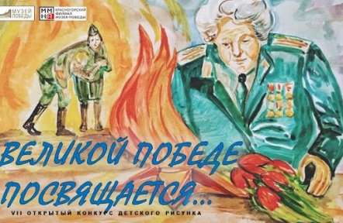 | Утренняя линейка  Минутка безопасности Лекторий «Незнакомый предмет. Может, от него никакого вреда нет?»  Информационный час «Мой край в годы Великой Отечественной войны», посвященный году 80-летия Победы советского народа в Великой Отечественной войне  «Лаборатория ЮБ» (посещение объединений по интересам).  Просмотр фильма «В августе 1944»  Митинг у памятника борцам за Советскую власть, посвященный году 80-летия Победы советского народа в Великой Отечественной войне  Анкетирование «Мои ожидания»  Вечерняя линейка  Мониторинг интересов «Паспорт ЮБ» | Руководитель лагеря  Воспитатели  образования  Воспитатели  Педагоги доп.  Воспитатели  Культорганизатор  Воспитатели  Руководитель лагеря
09.07.  2025 | 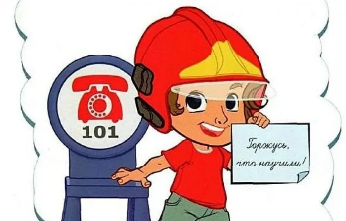  День безопасности «Идем в лагерь» | Утренняя линейка  «Лаборатория ЮБ» (посещение объединений по интересам).  Минутка безопасности. Конкурс рисунков «Безопасный путь в лагерь»  Игровая программа, посвященная открытию смены «В лето – БЕЗ опасности», в рамках акции «Лето – детям»  Вечерняя линейка  Мониторинг интересов «Паспорт ЮБ» | Руководитель лагеря  Педагоги доп. образования  Культорганизатор  Воспитатели  Руководитель лагеря
10.07.  2025 | «По страницам Красной Книги»  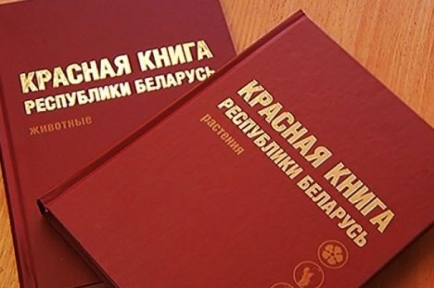 | Утренняя линейка  Минутка полезного сообщения «Лето! Жара! Вода!».  «Лаборатория ЮБ» (посещение объединений по интересам).  Экскурсия в Ошмянский РОЧС.  Познавательная игровая программа «По страницам Красной Книги»  Посещение книжной выставки в детской библиотеке «О братьях наших меньших».  Конкурс стихов о Беларуси «Моя Беларусь!»  Вечерняя линейка  Мониторинг интересов «Паспорт ЮБ» | Руководитель лагеря  Педагоги доп. образования  Воспитатели  Воспитатели  Культорганизатор  Воспитатели  Воспитатели  Руководитель лагеря
11.07.  2025 | Живи ярко и здорово   | Утренняя линейка  Дискуссия. Минутка безопасности «К тебе подошел незнакомый взрослый»  «Лаборатория ЮБ» (посещение объединений по интересам).  Спортивная игра «Малые Олимпийские игры», в рамках республиканской акции «Лето–детям»)  Конкурс рисунков на асфальте «Мы за мир»  Игры на свежем воздухе «Азбука здоровья»  Вечерняя линейка  Мониторинг интересов «Паспорт ЮБ» | Руководитель лагеря  Педагоги доп. образования  Культорганизатор  Воспитатели  Воспитатели  Воспитатели  Руководитель лагеря
Тематическая неделя «Безопасность планеты - моя безопасность»
14.07.  2025 | Моя забота, а не енота  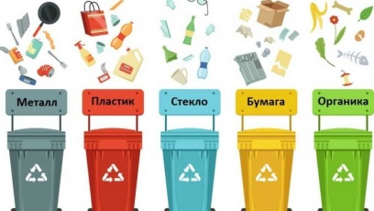 | Утренняя линейка  Минутка безопасности «Профилактика преступлений и правонарушений»;  Экологическая акция «Сдай батарейку – спаси планету»  «Лаборатория ЮБ» (посещение объединений по интересам)  Конкурс детского творчества «Дай бумаге вторую жизнь»  Конкурсная игра «Маршрут безопасности»., в рамках акции «Лето- детям.»  Вечерняя линейка  Мониторинг интересов «Паспорт ЮБ» | Руководитель лагеря  Педагоги доп. образования  Воспитатели  Культорганизатор  Воспитатели  Воспитатели  Руководитель лагеря  Воспитатели  Руководитель лагеря
15.07.  2025 | На прогулку в лес  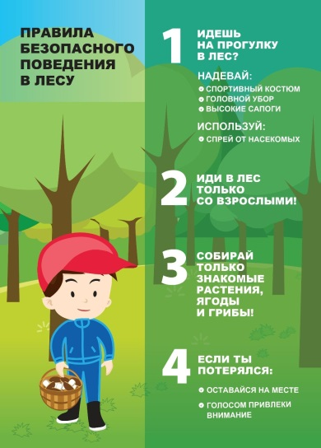 | Утренняя линейка  Минутка безопасности. Лекторий «Осторожно! Ядовитое растение!»  «Лаборатория ЮБ» (посещение объединений по интересам)  Фотокросс «Лесные богатства Беларуси»  Акция «Помоги природе делом», в рамках года Благоустройства  Игра-викторина «Эти забавные животные», в рамках акции «Лето-детям»  Вечерняя линейка  Мониторинг интересов «Паспорт ЮБ» | Руководитель лагеря  Педагоги доп. образования  Культорганизатор  Воспитатели  Воспитатели  Руководитель лагеря
16.07.  2025 | День дружбы    Я хочу, чтоб шар земной  Был немножко озорной,  Чтоб смеялся, не тужил,  Разноцветным лугом был! | Утренняя линейка  Информационная минутка «Как не стать жертвой мошенников».  «Лаборатория ЮБ» (посещение объединений по интересам).  Конкурс детского творчества «Коллаж дружбы», в рамках акции «Лето-детям».  Спортивная игра «Зов джунглей»  Заочное путешествие «Беларусь глазами гостей».  Вечерняя линейка  Мониторинг интересов «Паспорт ЮБ» | Руководитель лагеря  Педагоги доп. образования  Культорганизатор  Воспитатели  Воспитатели  Руководитель лагеря
17.07.  2025 | День туриста  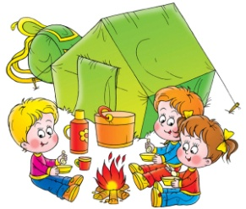  Ходить в походы - Весело!  Ходить в походы - Классно!  Пришли, котёл повесили  Костер горит пусть ясно! | Утренняя линейка.  Минутка безопасности «Собираемся в поход».  «Лаборатория ЮБ» (посещение объединений по интересам).  Конкурс поделок из природного материала «Что нам стоит шалаш построить».  Викторина «ЭКОэрудиты» (в рамках республиканской акции «Правильное лето»).  Пешеходная экскурсия по родному городу «Мои Ошмяны». Посещение туристско-информационного центра.  Фотобатл «Подари улыбку».  Вечерняя линейка  Мониторинг интересов «Паспорт ЮБ» | Руководитель лагеря  Педагоги доп. образования  Воспитатели  Культорганизатор  Воспитатели  Воспитатели  Руководитель лагеря
18.07.  2025 | День юных талантов   | Утренняя линейка  Минутка безопасности «Опасность курительных смесей».  «Лаборатория ЮБ» (посещение объединений по интересам).  Выставка-презентация «Юные таланты Лаборатории ЮБ».  Мистер и Мисс Лагеря 2025  Марафон подвижных игр на свежем воздухе.  Вечерняя линейка  Мониторинг интересов «Паспорт ЮБ» | Руководитель лагеря  Педагоги доп. образования  Воспитатели  Культорганизатор  Воспитатели  Воспитатели  Воспитатели  Воспитатели  Руководитель лагеря
Тематическая неделя «Безопасность - залог хороших каникул»
21.07.  2025 | День интеллектуала    Знания – сила! | Утренняя линейка.  Минутка безопасности «Компьютер и здоровье».  «Лаборатория ЮБ» (посещение объединений по интересам).  Выставка-конкурс «Мои успехи»  Интеллектуально-познавательная программа «Хочу всё знать!»  Посещение кинотеатра им. Н.Ф. Гастелло (в рамках культурно-исторического проекта «Смотри и помни»).  Игры на свежем воздухе «Веселая карусель».  Вечерняя линейка  Мониторинг интересов «Паспорт ЮБ» | Руководитель лагеря  Воспитатели  Педагоги доп. образования  Культорганизатор  Воспитатели  Воспитатели  Воспитатели  Руководитель лагеря
22.07.  2025 | Семейные игры  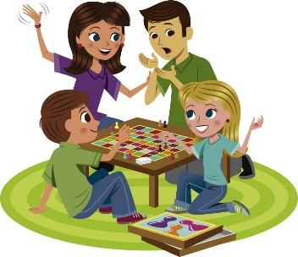  В семье дружат –  живут, не тужат! | Утренняя линейка  Минутка безопасного общения в кругу семьи  «Лаборатория ЮБ» (посещение объединений по интересам).  Конкурс на лучший сувенир для членов семьи «Моя семья».  Театрализованное представление «Як Кот звяроў напалохаў» в кукольном театре «Батлейка».  Познавательная игра «В гостях у этикета».  Анкета «Удовлетворенность пребыванием в лагере»  Анкетирование «Цветотест»  Вечерняя линейка  Мониторинг интересов «Паспорт ЮБ» | Руководитель лагеря  Педагоги доп. образования  Воспитатели  Воспитатели  Культорганизатор  Воспитатели  Воспитатели  Руководитель лагеря
23.07.  2025 | День настольных  игр    Люблю я в настольные игры играть!  В загадочный мир игры попадать! | Утренняя линейка  Минутка безопасности. Викторина «На волне безопасности»  «Лаборатория ЮБ» (посещение объединений по интересам).  Посещение кинотеатра им. Н.Ф. Гастелло (в рамках культурно-исторического проекта «Смотри и помни»).  Турнир по настольным играм «Игразарт», посвящённый Международному дню шахмат.  Вечерняя линейка  Мониторинг интересов «Паспорт ЮБ» | Руководитель лагеря  Педагоги доп. образования  Воспитатели  Культорганизатор  Руководитель лагеря
24.07.  2025 | Игры-путешествия  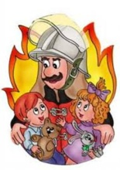  Здравствуй, лето красное –  лето безопасное! | Утренняя линейка  Тематическая беседа «Учимся жить безопасно».  «Лаборатория ЮБ» (посещение объединений по интересам).  Конкурс творческих работ «Спасатели глазами детей».  Игра-путешествие «Юные спасатели спешат на помощь!»  Просмотр фильма «За безопасность вместе».  Вечерняя линейка  Мониторинг интересов «Паспорт ЮБ» | Руководитель лагеря  Воспитатели  Педагоги доп. образования  Культорганизатор  Воспитатели  Воспитатели  Руководитель лагеря
25.07.  2025 | Последний день – он грустный самый  . | Утренняя линейка  Минутка безопасности. Пазл «Безопасный путь домой».  «Лаборатория ЮБ» (посещение объединений по интересам).  Выставка-конкурс поделок из гипса (пластилина, солёного теста) «Творим вместе»  Караоке-шоу «Удиви меня» (в рамках республиканской акции «Лето-детям»).  Музыкальная гостиная  «Летние аккорды».  Праздничный концерт, посвященный закрытию лагерной смены  Рефлексивная мишень  Вечерняя линейка  Мониторинг интересов «Паспорт ЮБ» | Руководитель лагеря  Педагоги доп.  образования  Воспитатели  Культорганизатор  Воспитатели  Культорганизатор  Руководитель лагеря

СОГЛАСОВАНО
Начальник управления образования
Ошмянского райисполкома
______________С.Н. Барковская
«_____»____________ 2025 г.

